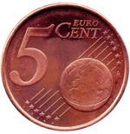
La pièce de 5 centimes d’euro est composée d'un centre en acier (constitué essentiellement de fer et de carbone) entouré de cuivre. Elle a un diamètre de 21,25 mm, une épaisseur de 1,67 mm et une masse de 3,93 g.

Incertitude
10 groupes d’élèves ont déterminé expérimentalement la masse de cuivre présente dans 10 pièces de 5 centimes de même masse. Leurs résultats sont les suivants :
Groupe | 1 | 2 | 3 | 4 | 5 | 6 | 7 | 8 | 9 | 10
Masse de la pièce en mg |  |  |  | 39,4 | 39,5 | 39,2 | 39,4 | 39,4 | 39,3 | 39,4

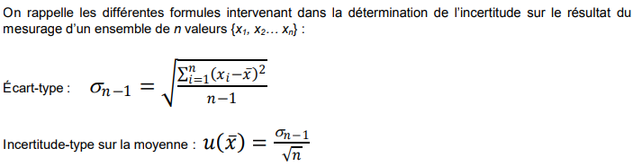

Le résultat du mesurage doit être écrit sous la forme de la moyenne, (meilleur estimateur de la grandeur mesurée), suivi de l’incertitude-type.

